动火作业审批申请使用手册
- 访问地址：PC端通过一站式平台https://portal.gdc.edu.cn进行访问
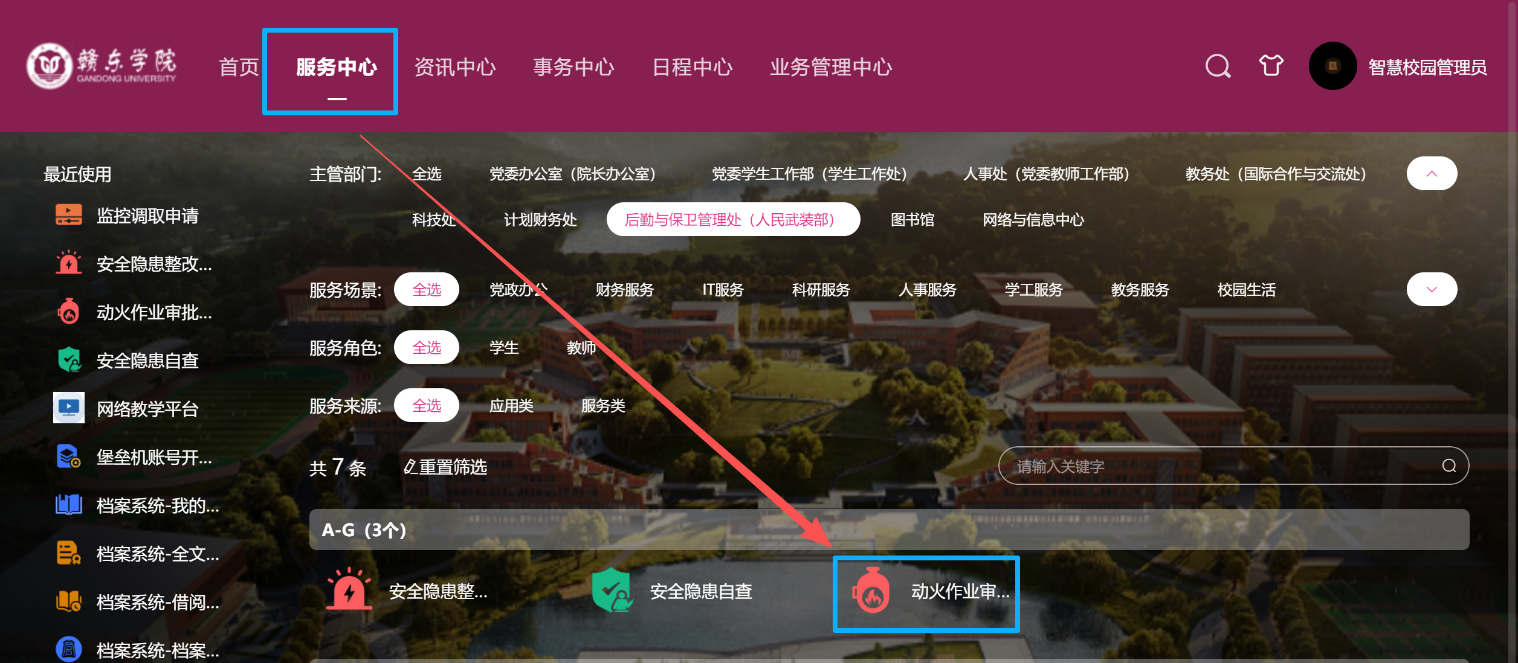
移动端通过企业微信-工作台-一站式平台-办事大厅进行访问
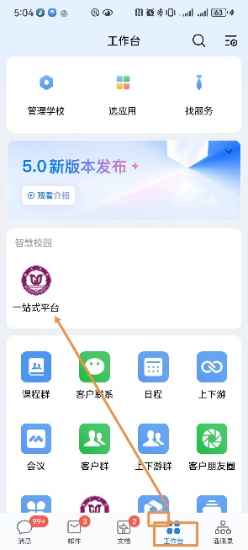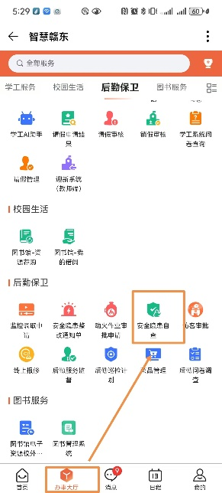
- 操作方式：申请人填写动火申请相关材料，经过施工所在单位负责人审核-安全管理部门负责人审核，完成整个流程。
